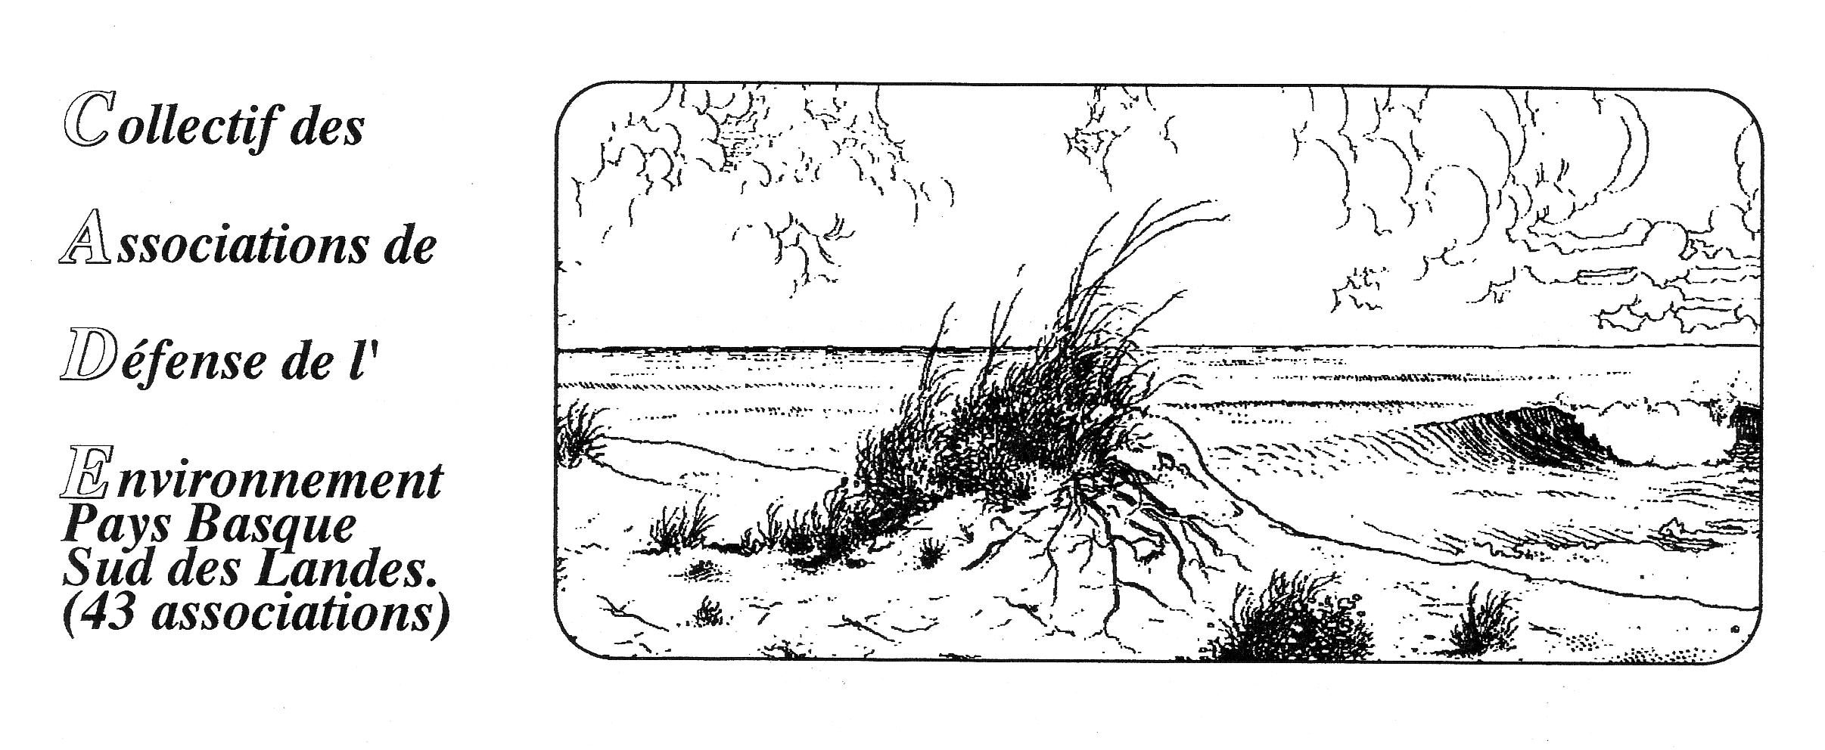

Adresse du CADE : chemin de Galharet 64990 Mouguerre Tél : 05.59.31.85.82

ASSEMBLEE GENERALE du CADE - 11 décembre 2014

Rapport financier 2014

Lors de la présentation des comptes à l'AG du 20 décembre 2013 , la trésorerie du CADE s'élevait à 16 012,30 €.

Elle était de 16 188,66 € au 1er janvier 2014.

Si l'on neutralise les transferts de caisse à banque ou de banque à caisse (255 €) , il y a eu au titre de l'exercice 2014 (solde arrêté au 10/12/2014) 2 081,93 € de dépenses constatées, et 3 091,70 € de recettes enregistrées.

Pour le trésorier du CADE, 2014 a été une année relativement calme, dans la mesure où il n’y a pas eu à suivre comptablement et financièrement des évènements de type manif anti-LVG, enveloppes, actions juridiques, souscription exceptionnelle, …

Néanmoins, je soulignerai quelques éléments particuliers :
La très forte progression des souscriptions individuelles , relevée dans le rapport moral, soit 1 448 € perçus au titre de 2014,
Le maintien d’un bon niveau de cotisations de la part des associations, malgré les difficultés que connaissent certaines . Soit, au titre de l’adhésion 2014, 995 € encaissés.

L’ouverture d’un compte sur livret, à hauteur de 12 000 €, afin d’assurer une meilleure rentabilité financière aux disponibilités du CADE. Intérêt perçu pour 2014 : 118,75 €.

L’envoi à toutes les personnes ayant apporté une aide financière au CADE pour les années 2012 & 2013, d’une attestation permettant une déduction sur l’imposition 2014.

Un financement partagé CADE/association d’une analyse de terres ;
Un financement partagé CADE/associations/adhérents individuels de l’impression de 10 000 tracts pour la réunion à Mouguerre cet automne.

Détail de quelques opérations de trésorerie en 2014
- 73,92 € de frais d'assurance,
- Remboursement de frais de déplacement à des membres du CADE,pour participation à réunions ou manifestations : 565,80 €
- Frais pour impression de tracts, de livres, pour matériels divers de communication (DVD,…) : 766,36 €.

- Cotisation croisée avec SEPANSO : 70 € (2 exercices), adhésion du CADE au Conseil de Développement du Pays Basque : 15€.

En recettes :
218 € de produits de vente de livres, brochures, affiches…

Le solde de trésorerie à la date d'arrêté des comptes (10/12/2014) s'élève à 17 198,43 € (banque = 17 065,21 € + caisse = 133,22 € .

Fait à BAYONNE, le 11 décembre 2014

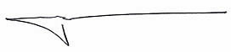

Guy de BARBEYRAC

Trésorier

15, rue Port-Neuf - 64100 BAYONNE . tel : 06 88 74 30 19 Email : gdbsm@hotmail.fr

